Centre Hospitalier Universitaire

Assistance publique – Hôpital de Princeton

DOSSIERS MEDICAUX

Hôpital de Plainsboro
1 Plainsboro Rd, Plainsboro Township
NEW JERSEY 08536, États-Unis
Tel : +1 609-853-6500

Hôpital de Plainsboro  1 Plainsboro Rd, Plainsboro Township  NEW JERSEY 08536, États-Unis  Tel : +1 609-853-6500 |  | Dr HOUSE  Plainsboro le : XX/XX/2016  Page 2 sur 5

COMPTE-RENDU MÉDICAL DU PATIENT

- MOTIF D’HOSPITALISATION
Individu de sexe masculin, âgé de 26 ans, malaise à son domicile.

- ANTÉCÉDENTS MÉDICAUX - CHIRURGICAUX
Pas de traumatisme notable (chute, coup, accident, …) ou de pathologie connue.
Absence d’antécédents particuliers.

- FACTEURS DE RISQUE / MODE DE VIE
Cycliste semi-professionnel.

- EXAMEN CLINIQUE INITIAL
Depuis son réveil le patient souffre d’une hémiplégie gauche persistante (paralysie du côté gauche du corps : face, membre supérieur et inférieur).

- EXAMENS COMPLÉMENTAIRES (IRM, PRISE DE SANG, AUTRE)
- Analyse de sang (doc.1)
- Analyse d’urine (doc.1)
- IRM cérébrale (doc.2)
- ARM (doc.3)

Document 1 : résultats des examens sanguins et urinaires

- Pas de trace d’infection virale ou bactérienne.
- Pas de trace de drogue ou de substance toxique.
- Hématocrite anormalement élevé (60 %).

Document 2 : IRM cérébrale

Document 2.a : IRM cérébrale du patient

Utiliser la fiche technique du logiciel EDUANATOMIST pour afficher IRM cérébrale du patient.

Document 2.b : IRM cérébrale d’un individu sain

Utiliser la fiche technique du logiciel EDUANATOMIST pour afficher l’IRM cérébrale d’un individu sain.

Hôpital de Plainsboro  1 Plainsboro Rd, Plainsboro Township  NEW JERSEY 08536, États-Unis  Tel : +1 609-853-6500 |  | Dr HOUSE  Plainsboro le : XX/XX/2016  Page 2 sur 5

Document 3 : ARM

Document 3.a : ARM d’un individu sain

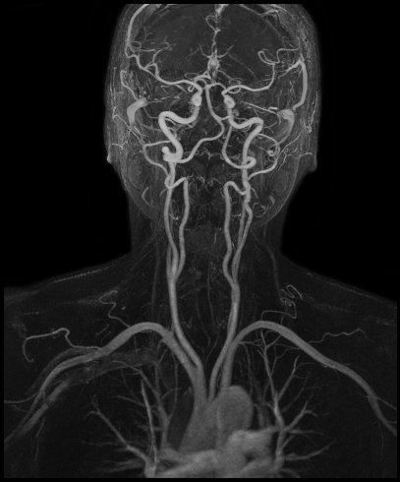  D’après http://radiologie-provence.com/files/24/angio_irm_carotides.png | Une ARM est une technique d’imagerie médicale qui fait apparaître en blanc le sang qui circule dans les vaisseaux sanguins. Cela permet d’observer les veines et les artères d’un individu.  Le cadre en pointillés blancs indique la zone visible sur l’ARM du patient (document 3.b)
ATTENTION :
sur une ARM la droite et la gauche sont inversées

artère qui amène le sang riche en dioxygène
jusqu’au cerveau

cœur

Document 3.b : ARM du patient

- Utiliser la fiche technique du logiciel EDUANATOMIST pour ouvrir l’ARM du patient
- Régler le curseur SUP sur 100
- Utiliser le curseur situé à droite de l’image pour la faire pivoter jusqu’à l’observer de face

Hôpital de Plainsboro  1 Plainsboro Rd, Plainsboro Township  NEW JERSEY 08536, États-Unis  Tel : +1 609-853-6500 |  | Dr HOUSE  Plainsboro le : XX/XX/2016  Page 2 sur 5

Document 4 : l’érythropoïétine

L’érythropoïétine (EPO) est une hormone naturellement sécrétée par les reins. Fabriquée en laboratoire elle sert de médicament dans le traitement de diverses pathologies (insuffisance rénale, cancer, …).

Interrogé par les médecins le patient a avoué consommer de l’EPO depuis plus d’un mois, sans aucune prescription médicale.

Document 4.a : action de l’EPO sur l’hématocrite d’un sujet sain

L’hématocrite correspond au rapport entre le volume de globules rouges et le volume total du sang. Plus l’hématocrite est élevé, plus le sang contient de globules rouges.

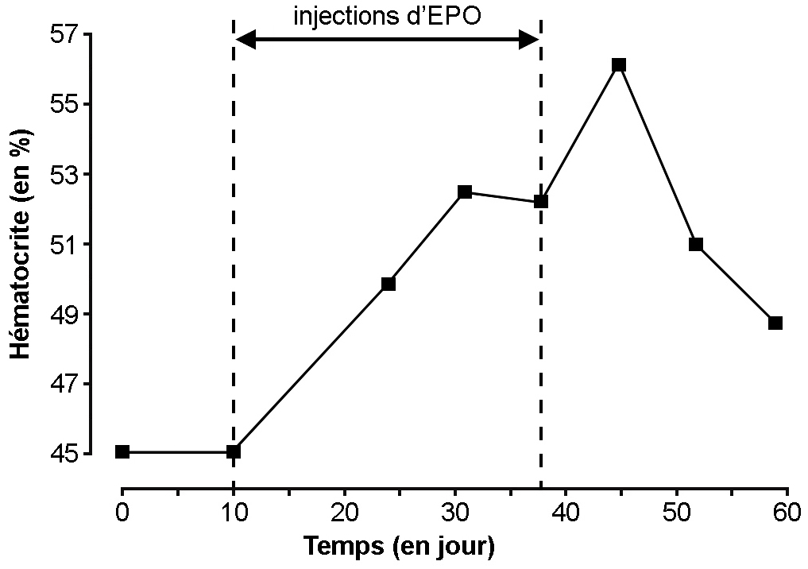

D’après The evolving science of detection of « blood doping », C. Lundby et al., British Journal of Pharmacology, 2011

Document 4.b : hématocrite et risque de thrombose

La viscosité du sang est proportionnelle à l’hématocrite, autrement dit plus le sang contient de globules rouges et plus il se montre visqueux.

Lorsque l’hématocrite dépasse 52 % le sang devient tellement visqueux qu’il risque de former des caillots susceptibles de boucher des veines ou des artères, c’est ce que l’on appelle une thrombose.

